СИДА- АИДС 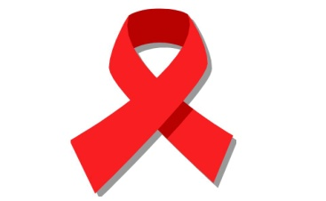
1. Шта значи скраћеница СИДА ( АИДС)?

2. Како се зове вирус који изазива болест СИДУ?

3. Објаснити појам ХИВ позитивне особе.

4. Да ли особа која је ХИВ позитивна има СИДУ?

5. Првобитни облик ХИВ вируса појавио се у Африци у периоду између 1884.- 1924. године. Како се човек заразио овим вирусом?

6. Ког датума је светски дан борбе против сиде?

7. Заокружити начине преношења ХИВ вируса:
а) путем игле ( интравенски- наркомани)
б) путем заражене крви
в) у базену
г) са мајке на дете-дојењем
д) коришћењем истог прибора за јело или хигијену
ђ) незаштићеним сексуалним односом
е) путем пољупца
ж) уједом комарца или неког другог инсекта

8. Истражити путем интернета када се појавио први случај ХИВ позитивне особе у Србији.

